Documentation technique client lourd

Log admin : [anthony.guerrand92@gmail.com](mailto:anthony.guerrand92@gmail.com) **root**

Base de données (MCD) (la table *avis* ne concerne pas le client lourd) :

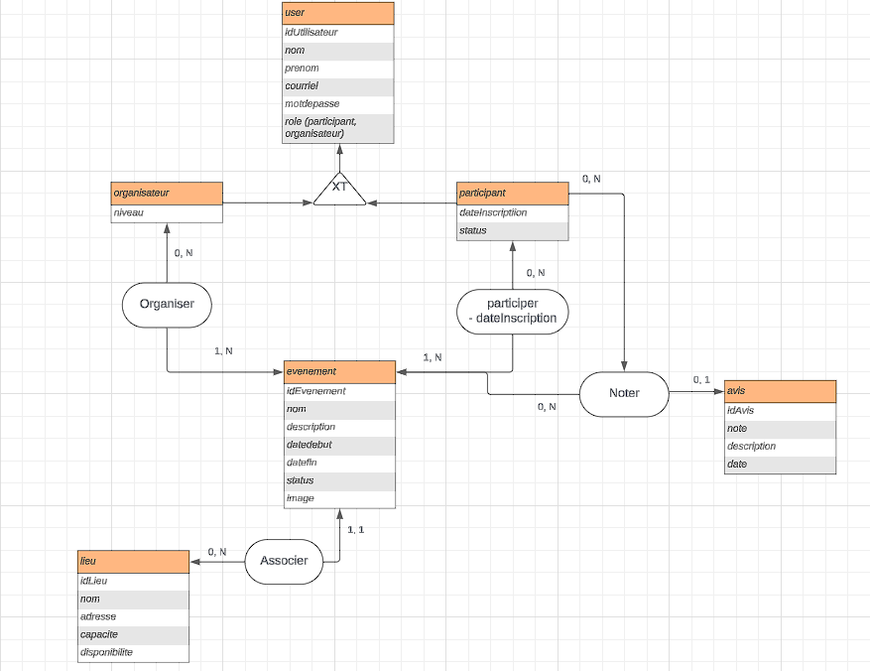

UML :

